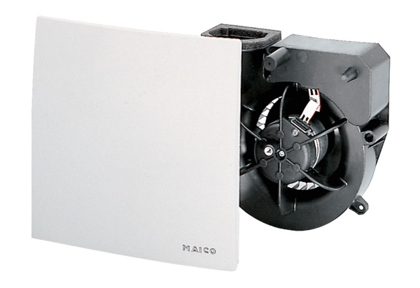Ventilatoreinsatz ER 100 GVerpackungseinheit: 1 StückSortiment: B
Artikelnummer: 0084.0133Hersteller: MAICO

